# Упражнения: Наследяване

# Наследяване

## Единично наследяване

Създайте два класа Animal и Dog.

Animal с единствен публичен метод Eat(), който отпечатва: **"eating…"**

Dog с единствен публичен метод Bark(), който отпечатва: **"barking…"**

Dog трябва да наследи Animal.

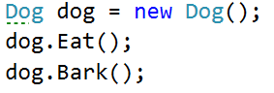

### Подсказка

Използвайте **: оператора**, за да построите йерархията

## Наследяване на много нива

Създайте три класа Animal, Dog и Puppy.

Animal с единствен публичен метод Eat(), който отпечатва: **"eating…"**

Dog с единствен публичен метод Bark(), който отпечатва: **"barking…"**

Puppy с единствен публичен метод Weep(), който отпечатва: **"****weeping…"**

Dog трябва да наследи Animal. Puppy трябва да наследи Dog.

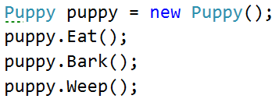

## Йерархично наследяване

Създайте три класа Animal, Dog и Cat.

Animal с единствен публичен метод Eat(), който отпечатва: **"eating…"**

Dog с единствен публичен метод Bark(), който отпечатва: **"barking…"**

Cat с единствен публичен метод Meow(), който отпечатва: **"meowing…"**

Dog и Cat трябва да наследят Animal.

